작성자: 2017180013 박지용

팀명 : 트레저 헌터

|  |  |  |  |
| --- | --- | --- | --- |
| 기간 | 12.28 ~ 01.03 | 지도교수 | (서명) |
| 이번주 할일 요약 | 언리얼 5 테스트 및 세부 일정표 짜기 | | |

<상세 수행내용>

<언리얼 4>

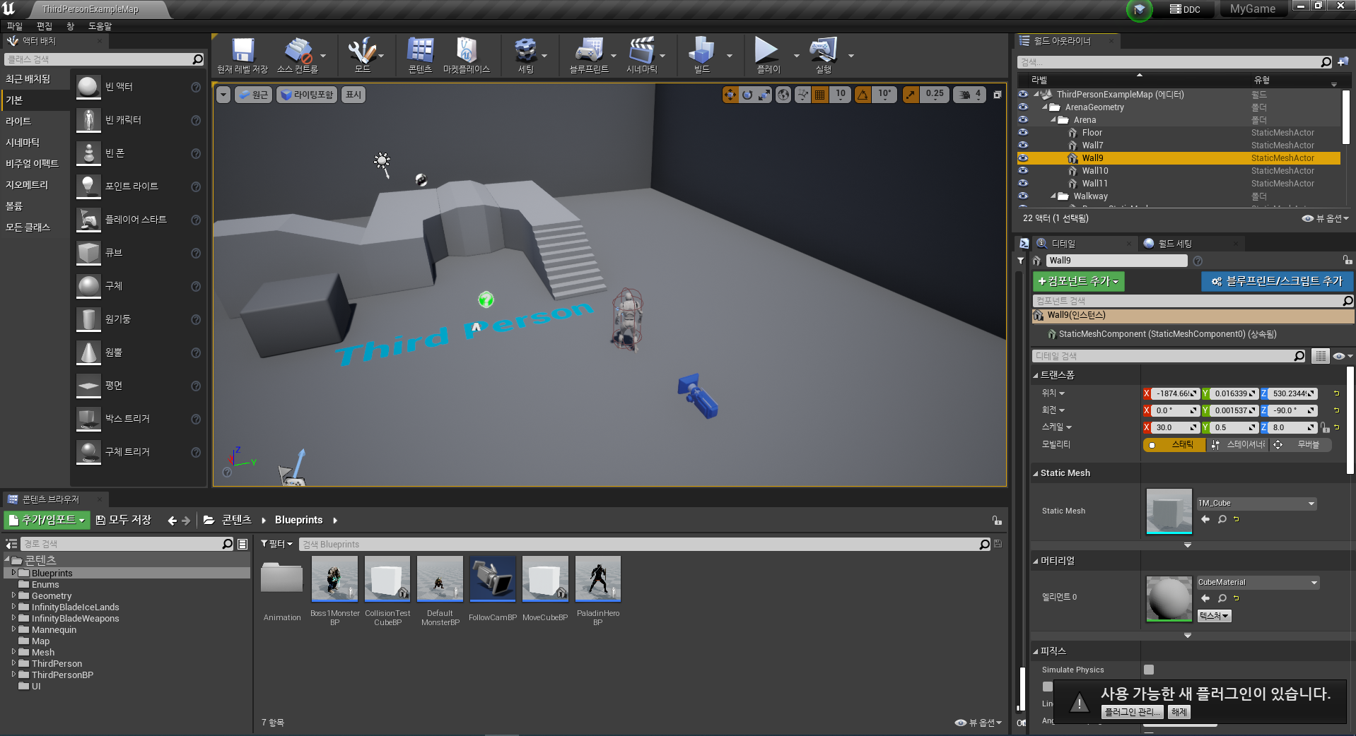

<언리얼5>

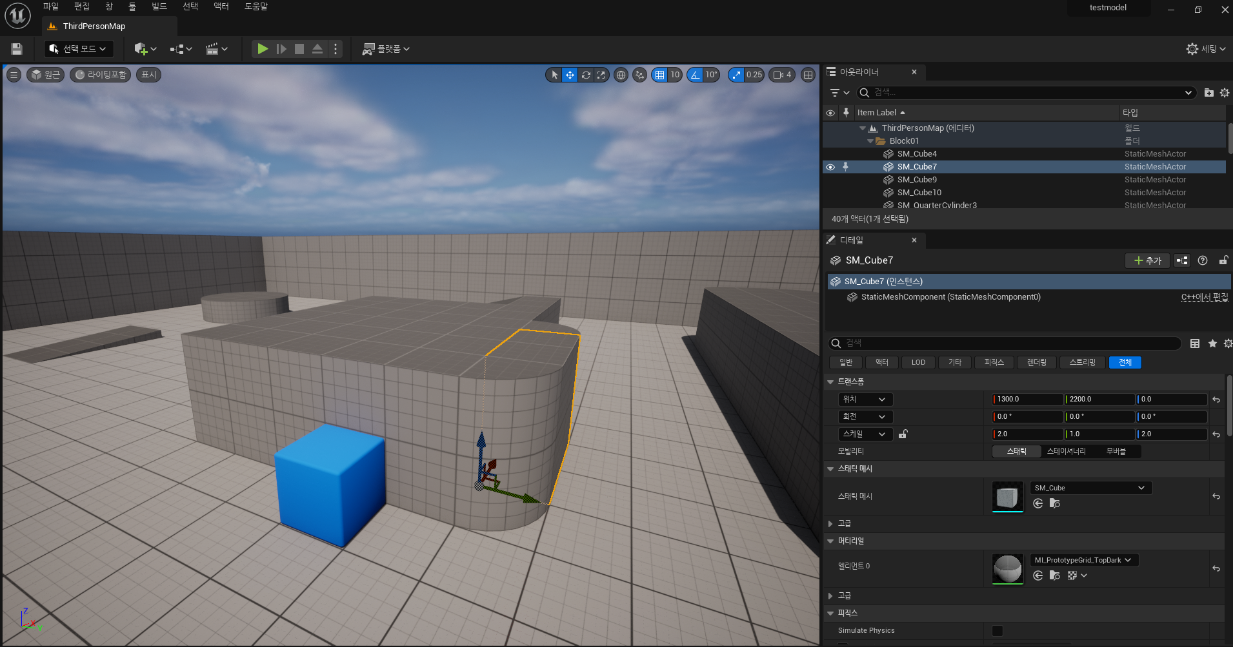

작성자: 2017180013 박지용

팀명 : 트레저 헌터

<세부 일정표>

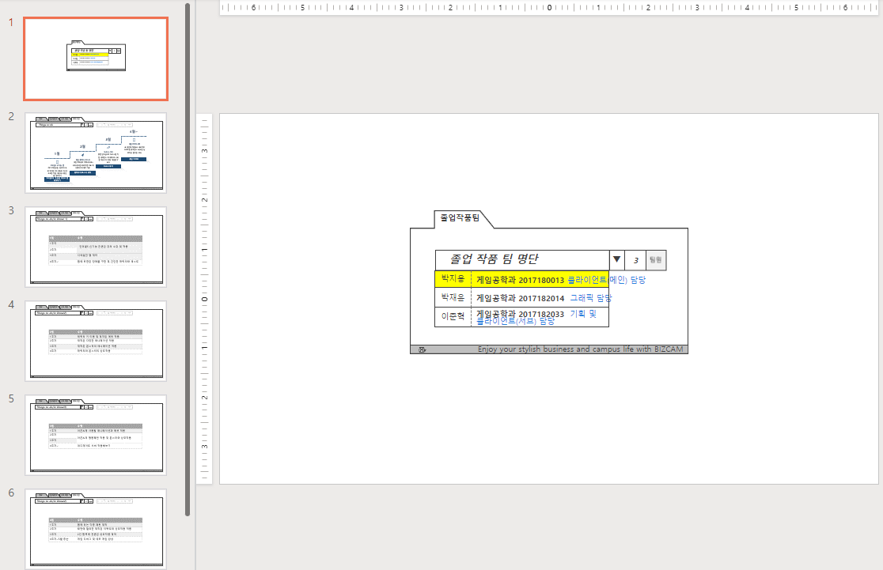

|  |  |
| --- | --- |
| 문제점정리 | ... |
| 해결방안 | ... |
| 다음기간 | 01.04 ~ 01.10 |
| 다음주 할일 | 언ㄹ리얼5 강의 수강 및 신기능 적용 |
| 지도교수 Comment | ... |